КОМИТЕТ  РЕСПУБЛИКИ ТАТАРСТАН  ПО ОХРАНЕ ОБЪЕКТОВ КУЛЬТУРНОГО НАСЛЕДИЯ |  | ТАТАРСТАН РЕСПУБЛИКАСЫНЫӉ МӘДӘНИ МИРАС ОБЪЕКТЛАРЫН САКЛАУ КОМИТЕТЫ

ПРИКАЗ БОЕРЫК
 | г. Казань | №

О включении в перечень выявленных объектов культурного наследия, утверждении границ и режима использования территории выявленного объекта культурного (археологического) наследия «Русско-Чебоксарское поселение», расположенного в Новошешминском муниципальном районе Республики Татарстан

В соответствии с Федеральным законом от 25 июня 2002 года № 73-ФЗ «Об объектах культурного наследия (памятниках истории и культуры) народов Российской Федерации», Законом Республики Татарстан от 1 апреля 2005 года
№ 60-ЗРТ «Об объектах культурного наследия в Республике Татарстан», постановлением Кабинета Министров Республики Татарстан от 12.07.2018 № 565
«Вопросы Комитета Республики Татарстан по охране объектов культурного наследия» приказываю:

- Включить объект археологического наследия «Русско-Чебоксарское поселение», расположенный в Новошешминском муниципальном районе Республики Татарстан, в перечень выявленных объектов культурного наследия согласно приложению № 1 к настоящему приказу (не подлежит опубликованию).
- Утвердить границы территории выявленного объекта культурного (археологического) наследия «Русско-Чебоксарское поселение», расположенного в Новошешминском муниципальном районе Республики Татарстан, согласно приложению № 2 к настоящему приказу (не подлежит опубликованию).
- Утвердить режим использования территории выявленного объекта культурного (археологического) наследия «Русско-Чебоксарское поселение», расположенного в Новошешминском муниципальном районе Республики Татарстан, согласно приложению № 3 к настоящему приказу.
- Отделу учета объектов культурного наследия и градостроительной деятельности обеспечить внесение сведений о границах территории выявленного объекта культурного наследия в Единый государственный реестр недвижимости.
- Контроль за исполнением приказа возложить на заместителя председателя Комитета М.М. Валиуллина.

И.о. председателя Комитета Н.В. Прохорова

Приложение № 1
к приказу Комитета Республики Татарстан
по охране объектов культурного наследия
от ________ 2022 № _____

ОБЪЕКТ АРХЕОЛОГИЧЕСКОГО НАСЛЕДИЯ, ВКЛЮЧЕННЫЙ В ПЕРЕЧЕНЬ ВЫЯВЛЕННЫХ ОБЪЕКТОВ КУЛЬТУРНОГО НАСЛЕДИЯ

Наименование объекта | Русско-Чебоксарское поселение
Местонахождение объекта культурного наследия: | Республика Татарстан, Новошешминский муниципальный район
Местоположение: | Объект археологического наследия расположен в 2 км к юго-юго-западу от с. Русская Чебоксарка Новошешминского муниципального района Республики Татарстан, на мысу слияния оврагов Ржавец и Абыск левых притоков р. Чебоксарка. С востока поселение ограничено заболоченной местностью правого берега овр. Ржавец
Основание: | Открытый лист от 15.04.2022 г. № 0369-2022 выдан Лебедевой Надежде Викторовне
Датировка: | V–VII вв.

Ситуационный план местоположения выявленного объекта культурного (археологического) наследия «Русско-Чебоксарское поселение», расположенного в Новошешминском муниципальном районе
Республики Татарстан

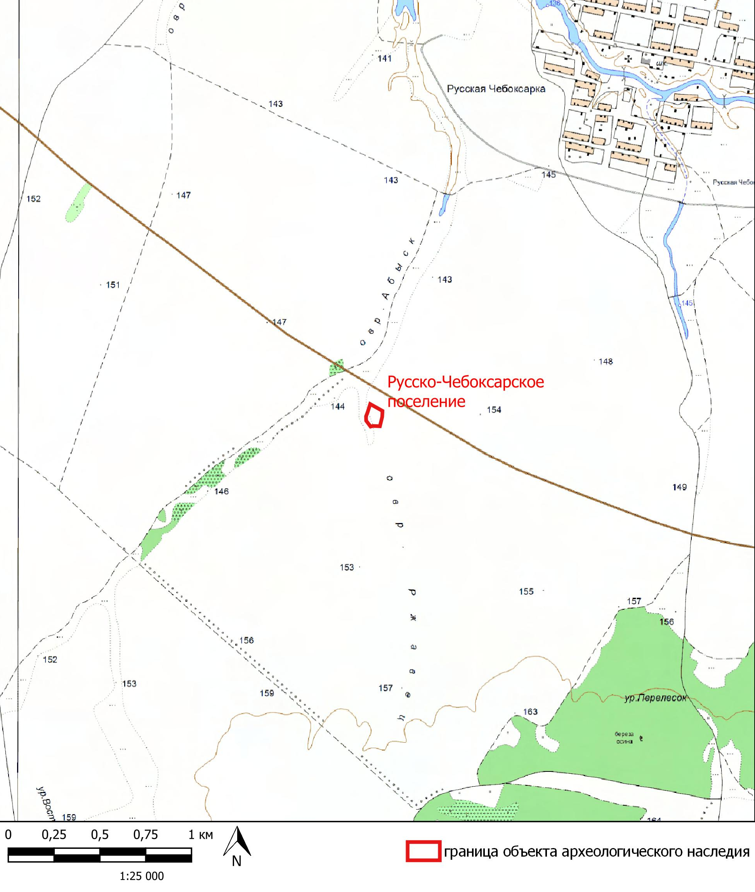
Приложение № 2
к приказу Комитета Республики Татарстан
по охране объектов культурного наследия
от ________ 2022 № _____

Карта (схема) границ территории выявленного объекта культурного (археологического) наследия «Русско-Чебоксарское поселение», расположенного в Новошешминском муниципальном районе
Республики Татарстан

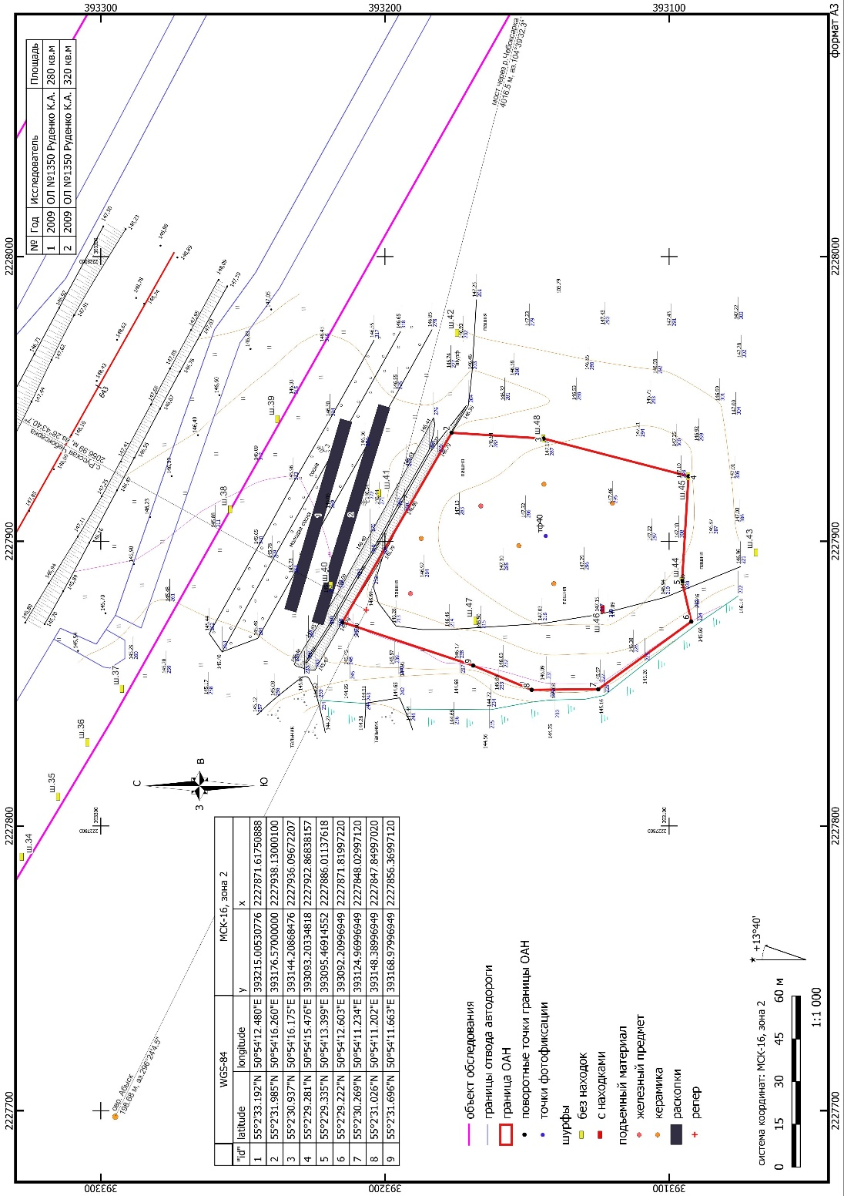

Перечень координат характерных (поворотных) точек
границ территории выявленного объекта культурного (археологического) наследия «Русско-Чебоксарское поселение», расположенного в Новошешминском муниципальном районе Республики Татарстан

№ точки | Координаты характерных точек во Всемирной геодезической системе координат (WGS-84) |  | Координаты точки в местной системе координат  (МСК-16)
№ точки | N | E | X | Y
1 | 55°2'33.192"N | 50°54'12.480"E | 393215.005 | 2227871.617
2 | 55°2'31.985"N | 50°54'16.260"E | 393176.570 | 2227938.130
3 | 55°2'30.937"N | 50°54'16.175"E | 393144.209 | 2227936.097
4 | 55°2'29.281"N | 50°54'15.476"E | 393093.203 | 2227922.868
5 | 55°2'29.335"N | 50°54'13.399"E | 393095.469 | 2227886.011
6 | 55°2'29.222"N | 50°54'12.603"E | 393092.201 | 2227871.820
7 | 55°2'30.269"N | 50°54'11.234"E | 393124.970 | 2227848.030
8 | 55°2'31.026"N | 50°54'11.202"E | 393148.390 | 2227847.850
9 | 55°2'31.696"N | 50°54'11.663"E | 393168.980 | 2227856.370
1 | 55°2'33.192"N | 50°54'12.480"E | 393215.005 | 2227871.617

Текстовое описание границ территории выявленного объекта культурного (археологического) наследия «Русско-Чебоксарское поселение», расположенного в Новошешминском муниципальном районе
Республики Татарстан

Линия границ территории объекта культурного (археологического) наследия проходит:
Сведения о частях границы
Обозначение части границы |  | Описание прохождения части границы | Азимут | Расстояние (м)
От точки | До точки | Описание прохождения части границы | Азимут | Расстояние (м)
1 | 2 | Отрезок границы протяженностью 76,82 м проходит в направлении юго-востока вдоль траншеи | 120°1'19.8" | 76,82
2 | 3 | Отрезок границы протяженностью 32,43 м проходит в направлении юга по пашне | 183°35'42.7" | 32,43
3 | 4 | Отрезок границы протяженностью 52,69 м проходит в направлении юго-юго-запада по пашне | 194°32'22.0" | 52,69
4 | 5 | Отрезок границы протяженностью 36,93 м проходит в направлении запада по пашне | 273°31'4.3" | 36,93
5 | 6 | Отрезок границы протяженностью 14,56 м проходит в направлении юго-запада по пологому склону террасы | 257°3'57.0" | 14,56
6 | 7 | Отрезок границы протяженностью 40,49 м проходит в направлении северо-запада вдоль склона | 324°0'47.5" | 40,49
7 | 8 | Отрезок границы протяженностью 23,42 м проходит в направлении севера вдоль склона | 359°33'34.7" | 23,42
8 | 9 | Отрезок границы протяженностью 22,28 м проходит в направлении северо-востока вдоль склона | 22°28'46.0" | 22,28
9 | 1 | Отрезок границы протяженностью 48,49 м проходит в направлении северо-востока вдоль склона | 18°19'45.5" | 48,49

Приложение № 3
к приказу Комитета Республики Татарстан
по охране объектов культурного наследия
от ________ 2022 № _____

Режим использования территории выявленного объекта культурного (археологического) наследия «Русско-Чебоксарское поселение», расположенного в Новошешминском муниципальном районе
Республики Татарстан

Особый режим использования земельных участков, в границах которых располагается выявленный объект археологического наследия, предусматривает возможность проведения археологических полевых работ в порядке, установленном Федеральным законом от 25 июня 2002 года № 73-ФЗ «Об объектах культурного наследия (памятниках истории и культуры) народов Российской Федерации» (далее - Федеральный закон № 73-ФЗ), земляных, строительных, мелиоративных, хозяйственных работ, указанных в статье 30 Федерального закона № 73-ФЗ, работ по использованию лесов и иных работ при условии обеспечения сохранности выявленного объекта археологического наследия, а также обеспечения доступа граждан к указанному объекту.

